**ĐẠI HỌC QUỐC GIA THÀNH PHỐ HỒ CHÍ MINH**

**TRƯỜNG ĐẠI HỌC CÔNG NGHỆ THÔNG TIN**

**KHOA KHOA HỌC MÁY TÍNH**



BÁO CÁO ĐỒ ÁN

*----------------*

*Môn học: Trí Tuệ Nhân Tạo CS106.K21*

*Đề Tài :* Xây dựng hệ thống tra cứu kiến thức

môn học Cấu trúc dữ liệu và Giải thuật

*Lộc Minh Thắng _ 16521100*

*1*

--------------------------

*I . Giới Thiệu về môn học Cấu Trúc dữ liệu và giải thuật :*

*+ Cấu trúc dữ liệu và giải thuật là một trong những môn học cơ bản của sinh viên ngành Công nghệ thông tin*

*+ Môn học cung cấp các kiến thức về các cấu trúc dữ liệu như ngăn xếp (stack), hàng đợi (queue),danh sách liên kết ,tree …. Và một số giải thuật cơ bản như :*

* *Các giải thuật tìm kiếm : Linear search, binary search….*
* *Sắp xếp Bubble sort, Insertion sort, Merge sort, Quick sort, Radix sort, …*
* *Cấu trúc dữ liệu đồ thị (Graph)*
* *Cấu trúc dữ liệu cây*
* *Đệ qui (Recursion)…*

*II . Xây dựng hệ thống :*

1. *Xây Dựng ontology về Cấu trúc dữ liệu và giải thuật :*
2. *Giới thiệu về ontology*

*+ Ontology là một mô hình dữ liệu biểu diễn một lĩnh vực và được sử dụng để suy luận về các đối tượng trong lĩnh vực đó và mối quan hệ giữa chúng.*

*+Ontology là một cấu trúc được định nghĩa như sau:*

*O = (C, I, R, Z), trong đó:*

*– C là tập hợp các khái niệm*

*– I là tập hợp các thực thể*

*– R là tập hợp các quan hệ*

*– Z là tập hợp các tiên đề biểu diễn các ràng buộc toàn vẹn hoặc các mối quan hệ giữa các thực thể và các khái niệm.*

*+ Thường được dùng để xây dựng các hệ thống thông minh ( sematic web …)*

1. *Công cụ protégé’ :*

*+* Protégé là bộ phần mềm mã nguồn mở Java nổi tiếng.

*+* Protégé được nghiên cứu và phát triển từ năm 1998 bởi nhóm nghiên cứu của ĐH. Stanford

*+* Đây là phần mềm miễn phí dùng để tạo ra các mô hình và các ứng dụng bằng cách sử dụng các ontology

+ Các đối tượng xây dựng chính của Protégé là :

- Classes – Tổ chức các quan hệ tham chiếu và các kiểu thực thi

- Axioms – Mô hình câu lệnh đúng

- Instances – Các thể hiện, các thành phần của đối tượng

- Domain – Giới hạn của ontology

- Vocabulary – Các lớp và khai báo

1. *Xây dựng ontology về Cấu trúc dữ liệu và giải thuật :*

*+ Tạo Class :*

* Class là một tập hợp các đối tượng trừu tượng có thể chứa các cá thể, các class khác hay tổ hợp của cả hai.
* Các class chính trong Ontology Cấu trúc dữ liệu và giải thuật :

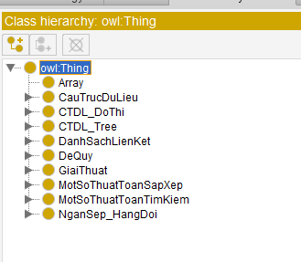

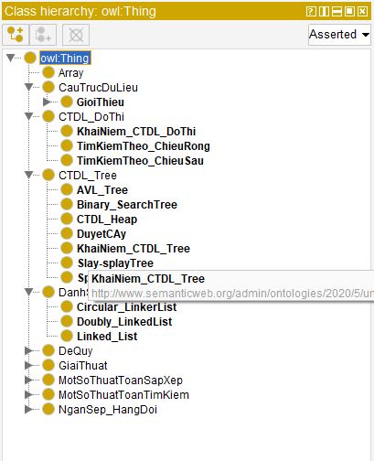

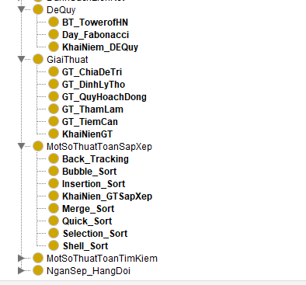

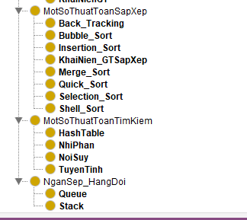

*+* Object properties :

* + Object properties là một quan hệ giữa hai thực thể - individuals do không cần thiết trong hệ thống nên ta không sử dụng

+ Datatype properties :

* Datatype properties có thể được sử dụng là quan hệ giữa một individual với kiểu dữ liệu cụ thể mà nó có thể được nhập vào hoặc được định kiểu
* Một datatype property cũng có thể được sử dụng hạn chế trong các quan hệ individual đến thành viên có kiểu dữ liệu nhất định. Các kiểu dữ liệu bao gồm: integers, floats, strings, booleans,…
* Tạo các Datatype properties cho ontology cấu trúc dữ liệu và giải thuật :
* 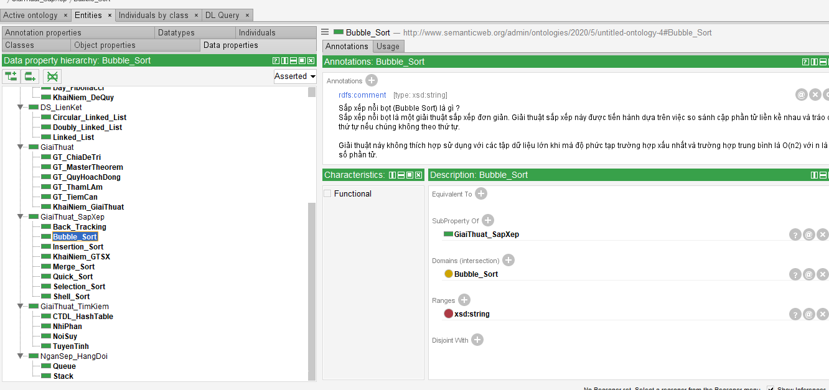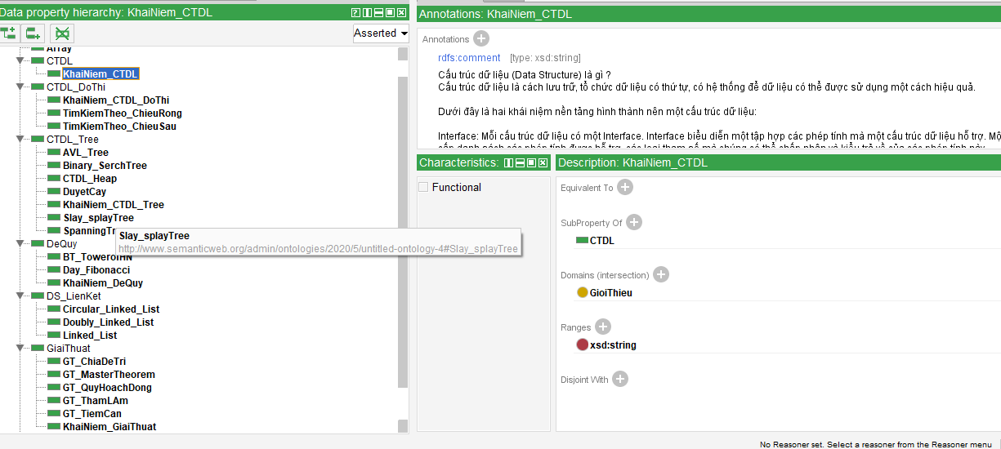

1. *Xây dựng giao diện web tích hợp ontology*

*-------------------------------------------------------------------*